Администрация городского округа
муниципального образования
«город Саянск»

ПОСТАНОВЛЕНИЕ

От | 25.08.2020 | № | 110-37-793-20
г.Саянск

 |  | ⎡ | О внесении изменений в постановление администрации городского округа муниципального образования «город Саянск» от 27.06.2013 № 110-37-822-13 «Об утверждении границ прилегающих территорий к некоторым организациям и объектам городского округа муниципального образования «город Саянск», на которых не допускается розничная продажа алкогольной продукции» | ⎤

В соответствии со статьей 16 Федерального закона от 22.11.1995 № 171-ФЗ «О государственном регулировании производства и оборота этилового спирта, алкогольной и спиртосодержащей продукции и об ограничении потребления (распития) алкогольной продукции», Федеральным законом от 06.10.2003 № 131-ФЗ «Об общих принципах организации местного самоуправления в Российской Федерации», постановлением Правительства Российской Федерации от 27.12.2012 № 1425 «Об определении органами государственной власти субъектов Российской Федерации мест массового скопления граждан и мест нахождения источников повышенной опасности, в которых не допускается розничная продажа алкогольной продукции, а также определения органами местного самоуправления границ прилегающих к некоторым организациям и объектам территорий, на которых не допускается розничная продажа алкогольной продукции», руководствуясь статьями 7, 32, 38 Устава муниципального образования «город Саянск», администрация городского округа муниципального образования «город Саянск»
ПОСТАНОВЛЯЕТ:
1. Внести в постановление администрации городского округа муниципального образования «город Саянск» от 27.06.2013 № 110-37-822-13 «Об утверждении границ прилегающих территорий к некоторым организациям и объектам городского округа муниципального образования «город Саянск», на которых не допускается розничная продажа алкогольной продукции» (в редакции постановлений от 26.08.2013 № 110-37-1046-13, от 17.11.2014 № 110-37-1025-14, от 26.12.2014 № 110-37-1198-14, от 11.03.2015 № 110-37-252-15, от 11.03.2015 № 110-37-259-15, от 10.12.2015 № 110-37-1210-15, от 21.03.2017 № 110-37-244-17, от 22.05.2019 № 110-37-542-19, от 17.06.2020 № 110-37-575-20) (опубликовано в газете «Саянские зори» № 29 от 25.07.2013, Вкладыш «Официальная информация», стр. 17-20; № 30 от 01.08.2013, Вкладыш «Официальная информация», стр. 3-6; № 35 от 05.09.2013, Вкладыш «Официальная информация», стр. 4; № 46 от 20.11.2014, Вкладыш «Официальная информация», стр. 20-22; № 1 от 15.01.2015, Вкладыш «Официальная информация», стр. 1; № 10 от 19.03.2015, Вкладыш «Официальная информация» стр. 1, 4; № 49 от 17.12.2015, Вкладыш, «Официальная информация» стр. 7-9; № 11 от 23.03.2017, Вкладыш, «Официальная информация» стр. 7-8; № 21 от 30.05.2019, Вкладыш «Официальная информация» стр. 1-2; № 25 от 26.06.2020, Вкладыш «Официальная информация», стр. 5-8) (далее - постановление) следующие изменения:
1.1. Абзац 5 пункта 1 постановления изложить в следующей редакции:
«- от входа для посетителей в спортивные сооружения, предназначенные для проведения спортивных массовых и зрелищных мероприятий (стадионы, плавательные бассейны, дома и центры спорта, физкультурно-оздоровительные комплексы), которые являются объектами недвижимости и права на которые зарегистрированы в установленном порядке, до входа для посетителей в стационарный торговый объект, объект организации общественного питания – 95 метров (при наличии обособленной территории – 95 метров от входа для посетителей на обособленную территорию до входа для посетителей в стационарный торговый объект, объект организации общественного питания);
- от входа для посетителей в спортивные сооружения, предназначенные для оказания услуг по физической подготовке и физическому развитию (фитнес-центры, фитнес-залы, спортивные клубы по месту жительства, детские спортивные центры физического развития), которые являются объектами недвижимости и права на которые зарегистрированы в установленном порядке, до входа для посетителей в стационарный торговый объект, объект организации общественного питания – 45 метров (при наличии обособленной территории – 45 метров от входа для посетителей на обособленную территорию до входа для посетителей в стационарный торговый объект, объект организации общественного питания);».
1.2. Приложения № № 37, 38, 39, 40, 41, 45 к постановлению изложить в редакции согласно приложениям №№ 1, 2, 3, 4, 5, 6 к настоящему постановлению.
2. Опубликовать настоящее постановление на официальном интернет-портале правовой информации городского округа муниципального образования «город Саянск» (http://sayansk-pravo.ru), в газете «Саянские зори» и разместить на официальном сайте администрации городского округа муниципального образования «город Саянск» в информационно-телекоммуникационной сети «Интернет».
3. Настоящее постановление вступает в силу после дня его официального опубликования.

Мэр городского округа муниципального
образования «город Саянск» О.В. Боровский

Исп. Минеева Т.Ю.
тел.5-72-42
2
Приложение № 1
к постановлению администрации городского округа муниципального образования «город Саянск»
от 25.08.2020 № 110-37-793-20

«Приложение № 37
к постановлению администрации городского округа муниципального образования «город Саянск»
от 27.06.2013г. № 110-37-822-13

Схема
границы прилегающей территории к городскому стадиону (Стадион), на которой не допускается розничная продажа алкогольной продукции,
г. Саянск, м-он Олимпийский, 23А

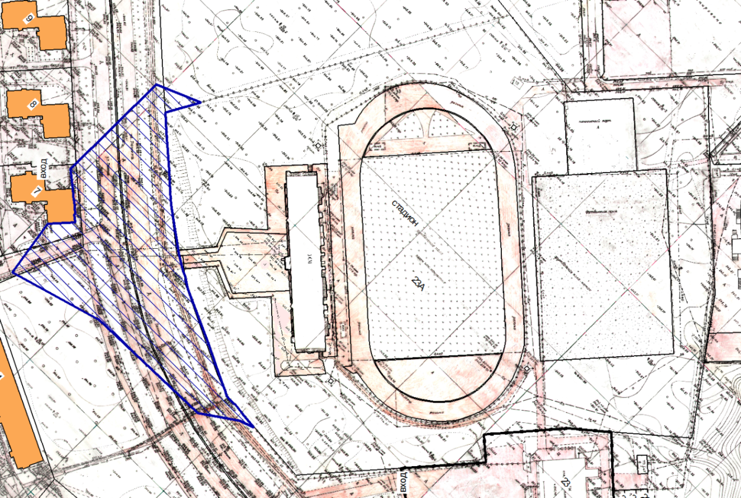
Масштаб 1: 3000

Условные обозначения:
- спортивное сооружение

- обособленная территория спортивного сооружения

- граница прилегающей территории, на которой не допускается
розничная продажа алкогольной продукции»

Мэр городского округа муниципального
образования «город Саянск» О.В. Боровский

исп. Минеева Т.Ю.
тел. 5-72-42
Приложение № 2
к постановлению администрации городского округа муниципального образования «город Саянск»
от 25.08.2020 № 110-37-793-20

«Приложение № 38
к постановлению администрации городского округа муниципального образования «город Саянск»
от 27.06.2013 № 110-37-822-13

Схема
границы прилегающей территории к спортивному комплексу «Дом спорта»
(Дом спорта) и физкультурно-оздоровительному комплексу (ФОК), на которой не допускается розничная продажа алкогольной продукции,
г. Саянск, м-он Олимпийский, д. 23 и д. 23В

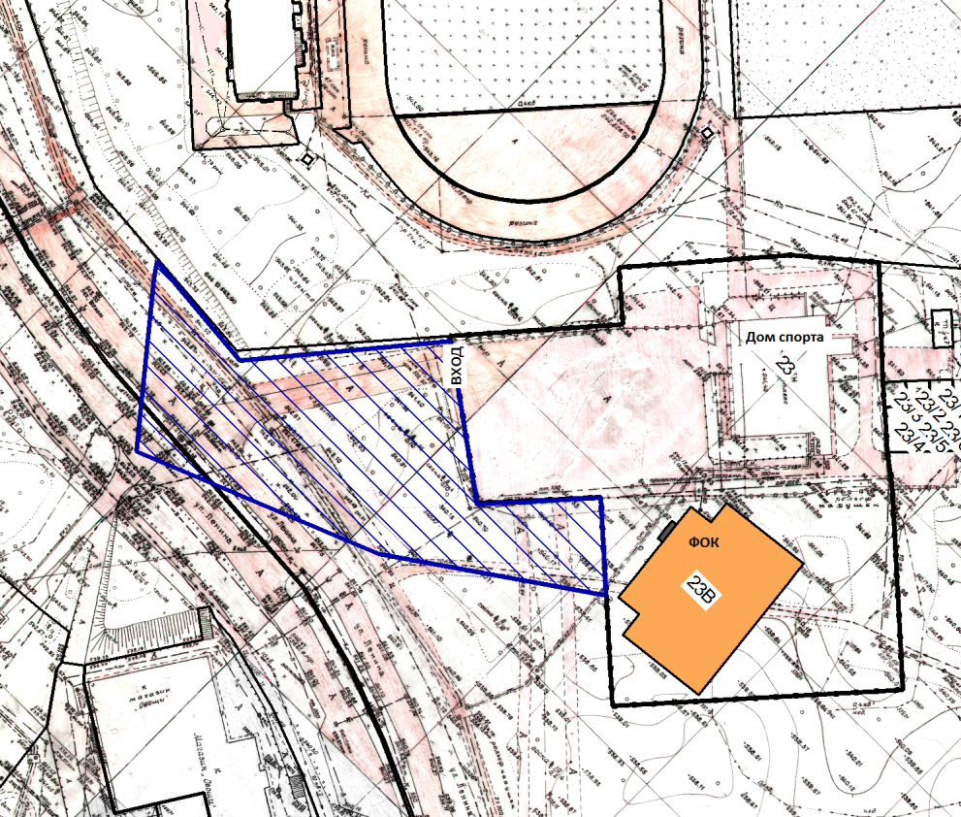
1:2000
Условные обозначения:
23В - спортивное сооружение

23 - спортивное сооружение
- обособленная территория спортивных сооружений

- граница прилегающей территории, на которой не допускается
розничная продажа алкогольной продукции»

Мэр городского округа муниципального
образования «город Саянск» О.В. Боровский

исп. Минеева Т.Ю.
тел. 5-72-42
Приложение № 3
к постановлению администрации городского округа муниципального образования «город Саянск»
от 25.08.2020 № 110-37-793-20

«Приложение № 39
к постановлению администрации городского округа муниципального образования «город Саянск»
от 27.06.2013г. № 110-37-822-13

Схема
границы прилегающей территории к спортивному комплексу «Мегаполис - спорт» (Мегаполис-спорт), на которой не допускается розничная продажа алкогольной продукции, г. Саянск, м-он Олимпийский, д. 24

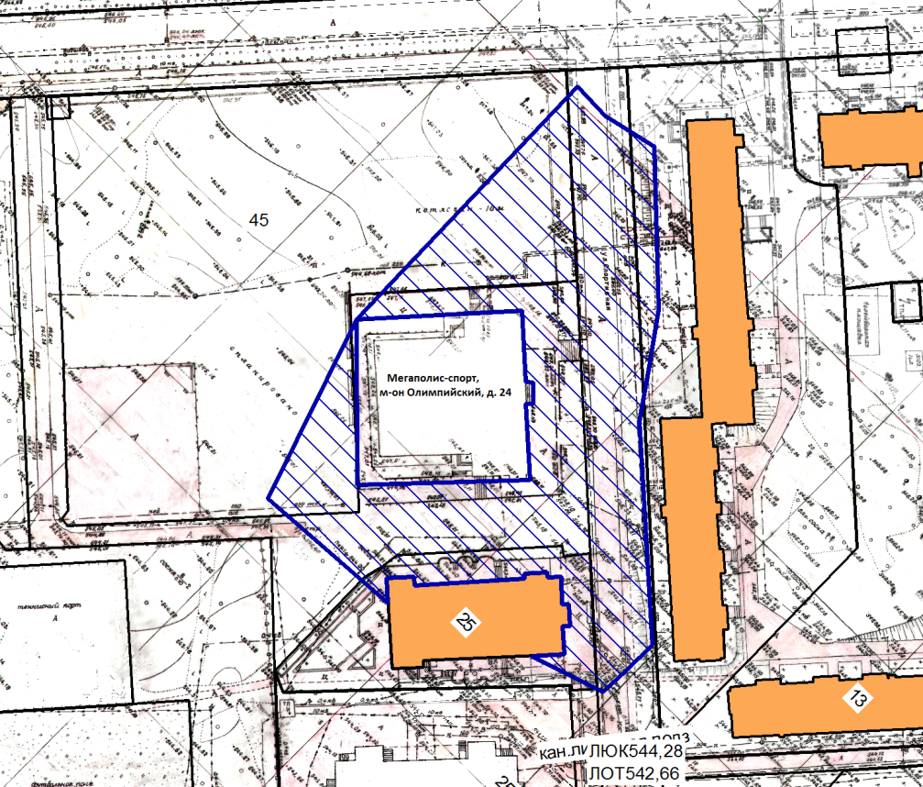
Масштаб 1: 2000

Условные обозначения:
- спортивное сооружение

- граница прилегающей территории, на которой не допускается
розничная продажа алкогольной продукции»

Мэр городского округа муниципального
образования «город Саянск» О.В.Боровский

исп. Минеева Т.Ю.
тел. 5-72-42
Приложение № 4
к постановлению администрации городского округа муниципального образования «город Саянск»
от 25.08.2020 № 110-37-793-20

«Приложение № 40
к постановлению администрации городского округа муниципального образования «город Саянск»
от 27.06.2013г. № 110-37-822-13

Схема
границы прилегающей территории к плавательному бассейну «Дельфин» (Бассейн), на которой не допускается розничная продажа алкогольной
продукции, г. Саянск, м-он Юбилейный, д. 32

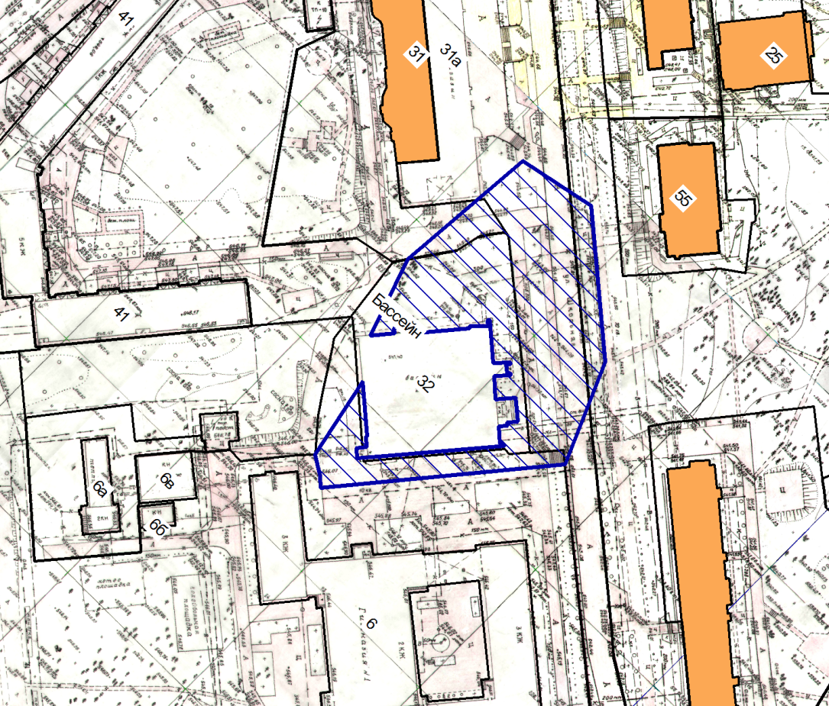
Масштаб 1: 2000

Условные обозначения:
- спортивное сооружение

- граница прилегающей территории, на которой не допускается
розничная продажа алкогольной продукции»

Мэр городского округа муниципального
образования «город Саянск» О.В.Боровский

исп. Минеева Т.Ю.
тел. 5-72-42
Приложение № 5
к постановлению администрации городского округа муниципального образования «город Саянск»
от 25.08.2020 № 110-37-793-20

«Приложение № 41
к постановлению администрации городского округа муниципального образования «город Саянск»
от 27.06.2013г. № 110-37-822-13

Схема
границы прилегающей территории к плавательному бассейну «Золотая рыбка» (Бассейн), на которой не допускается розничная продажа алкогольной продукции,
г. Саянск, м-он Центральный д. 16

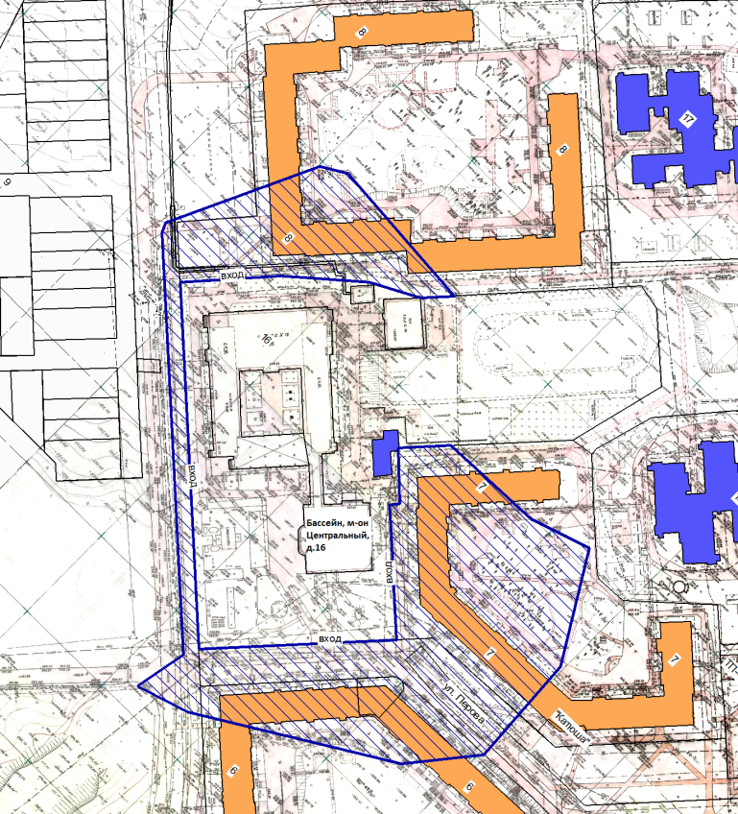
Масштаб 1: 3000

Условные обозначения:
- спортивное сооружение

- обособленная территория спортивного сооружения

- граница прилегающей территории, на которой не допускается
розничная продажа алкогольной продукции

Мэр городского округа муниципального
образования «город Саянск» О.В.Боровский

исп. Минеева Т.Ю.
тел. 5-72-42
Приложение № 6
к постановлению администрации городского округа муниципального образования «город Саянск»
от 25.08.2020 № 110-37-793-20

«Приложение № 45
к постановлению администрации городского округа муниципального образования «город Саянск»
от 27.06.2013 № 110-37-822-13

Схема
границы прилегающей территории к центру зимних видов спорта, на которой не допускается розничная продажа алкогольной продукции,
г. Саянск, м-он Северный, д. 1 и д.19

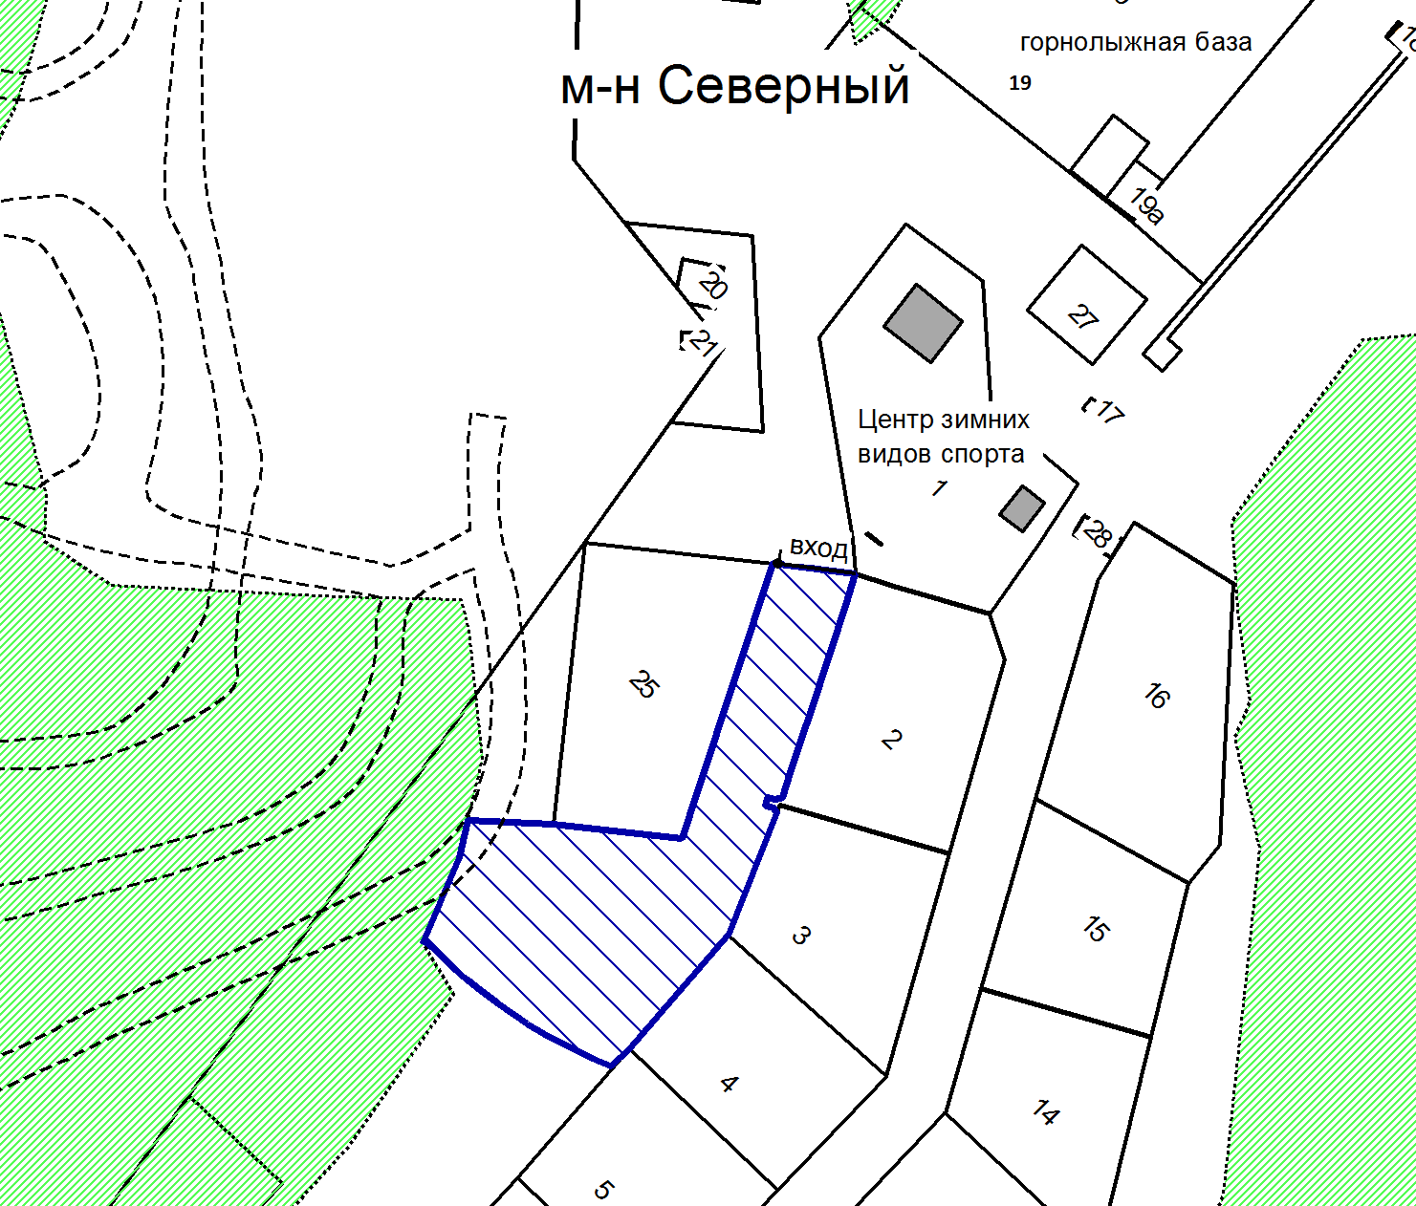
1:2000

Условные обозначения:
1 и 19 - спортивные сооружения

- обособленная территория спортивных сооружений

- граница прилегающей территории, на которой не допускается
розничная продажа алкогольной продукции»

Мэр городского округа муниципального
образования «город Саянск» О.В. Боровский

исп. Минеева Т.Ю.
тел. 5-72-42

